北京航空航天大学2016-2017 学年第 二 学期
《有机化学》期末考试试卷(B卷)

题 目 | 一 | 二 | 三 | 总 分 | 核分人 | 复查人
得分

评卷人 | 得分
 |  | 一、写出结构式（3小题，每小题2分，共6分）

1、碘化三乙基苄铵； 2、THF；3、D-(+)-葡萄糖的对映体

评卷人 | 得分
 |  | 二、选择题（35小题，每小题2分，共70分）

1、(CH₃)₂CHCH₂C(CH₃)₂CH₂CH₃的CCS名称应是:
A、1,4,4-三甲基己烷 B、3,3,5-三甲基己烷
C、2-甲基辛烷 D、2,4,4-三甲基己烷
2、以下四个化合物：
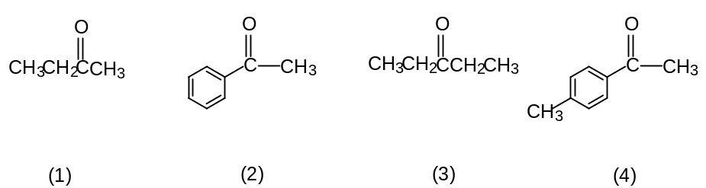
它们相互偶极矩差别最大的是
A、(1)和(3) ； B、(1)和(4) ； C、(2)和(3) ； D、(2)和(4)
3、下列化合物有芳香性的是:
A、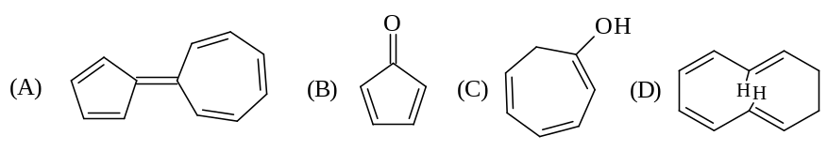 B、 C、 D、
4、苯甲醛用浓的NaOD在D₂O中处理，得到什么产物
A、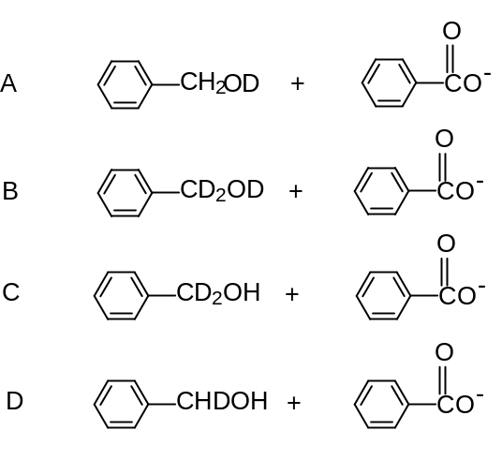 B、
C、 D、
5、苯甲醛为无色液体，放置时间较长，会有大量白色晶体出现，这是什么反应
A、自由基连锁反应 B、离子型加成反应 C、氧化还原反应 D、协同的周环反应
6、羟胺与醛酮发生亲核加成的产物是：
A、腙 B、 西佛碱 C、 肟 D、 缩氨脲
7、下列四组步属于共振式的是
A、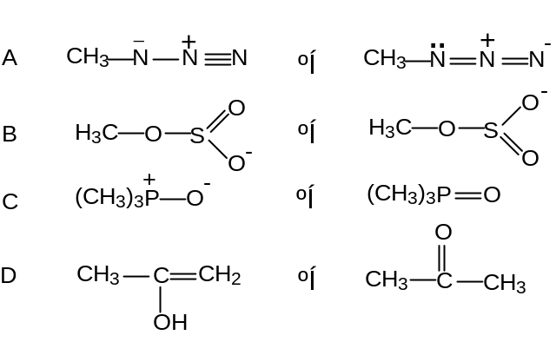
B、
C、
D、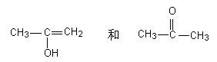
8、通过Michael加成反应可以合成如下哪类化合物?
A、1,5- 二羰基化合物 B、1,3- 二羰基化合物
C、1,6- 二羰基化合物 D、1,4- 二羰基化合物
9、为了使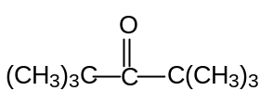转变成[(CH₃)₃C]₃C—OH应采用：
A、烷基锂试剂 B、格氏试剂 C、二烷基镉 D、二烷基锌
10、使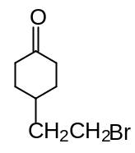转变成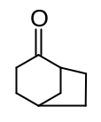的反应条件为:
A、H⁺ B、OH— C、C₂H₅O─ D、H₃⁺O
11、在碱存在下，下列化合物与1mol溴反应时卤化发生的位置：
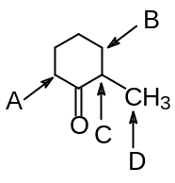
12、氧化 PhCOCH₃成 CH₃COOPh 的氧化剂是：
A、CrO₃·吡啶 B、MnO₂ C、PhCO₃H D、KMnO₄, OH⁻
13、水杨醛的结构为下列哪种?
A、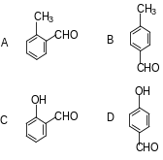 B、 C、 D、
14、下述反应不能用来制备α,β-不饱和酮的是：
A、丙酮在酸性条件下发生羟醛缩合反应
B、苯甲醛和丙酮在碱性条件下加热发生羟醛缩合
C、甲醛与苯甲醛在浓碱条件下反应
D、环己烯臭氧化水解, 然后在碱性条件下加热反应
15、下列哪对路易斯结构式组成共振结构关系
A、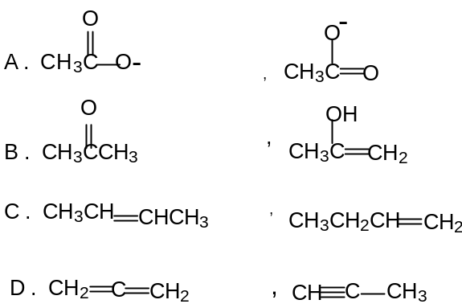
B、
C、
D、
16、尼龙-66是一种聚酰胺,其单体为:

A、己内酰胺 B、己二酸己二胺盐

C、己二酸 + 尿素 D、丁二酰亚胺
17、下列反应经过的主要活性中间体是:
A、碳正离子(或离子对中,碳原子为正电一端) ；B、碳负离子(及烯醇盐负离子碎片)；
C、卡宾(即碳烯Carbene) ；D、乃春(即氮烯Nitrene) ；E、苯炔(Benzyne)
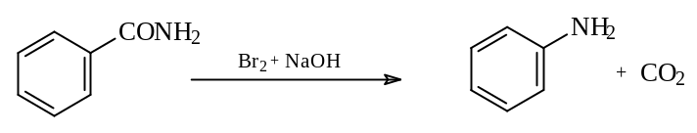
18、下面分离苯、苯胺、苯酚和苯甲酸混合物哪个方案可行？
A、乙醚, Na₂CO₃, NaOH, HCl ；B、乙醚, NaOH, HCl；C、蒸馏 ；D、重结晶
19、H₂NCH₂CH₂CH₂CHO在H⁺ 条件下产物为：
A、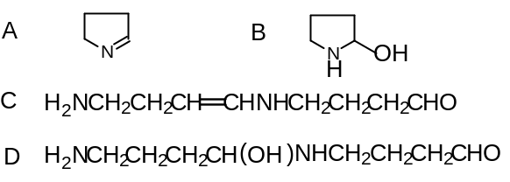 ；B、；C、
D、
20、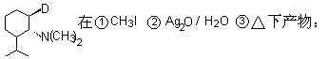
A、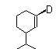 B、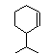 C、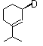 D、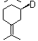
21、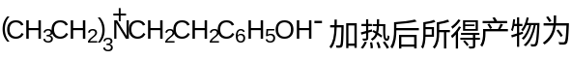
A、CH₂=CH₂ B、CH₃-CH₂OH C、CH₂=CHC₆H₅ D、CH₃CH₂CH=CHC₆H₅
22、化合物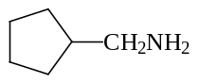与亚硝酸反应的产物中,下面哪个醇不会生成?
A、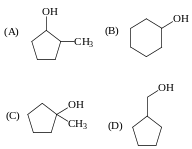 B、 C、 D、
23、邻苯二甲酰亚胺用Br₂ / NaOH处理得到何种产物？
A、邻氨甲酰苯甲酸 B、邻氨苯甲酸 C、邻苯二甲酸 D、邻苯二甲酰胺
24、碱性大小排列正确的是：
(1)吡啶 ；（2）4-氨基吡啶；（3）4-甲基吡啶；（4）4-氰基吡啶
A、(1)>(2)>(3)>(4)；B、(2)>(1)>(3)>(4)；C、(2)>(3)>(1)>(4)；D、(2)>(3)>(4)>(1)
A、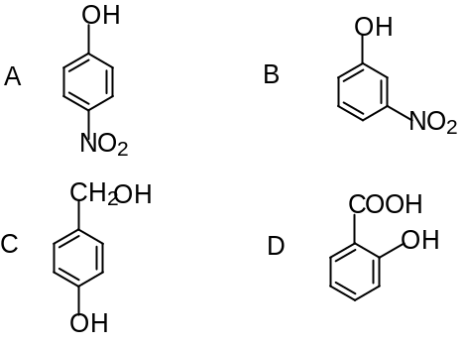 B、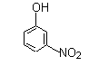 C、 D、
26、2,4,6-三叔丁基苯酚是一种很有用的抗氧剂, 这是由于其能发生以下何种反应:
A、单电子转移 B、亲电取代
C、亲核取代 D、酸碱反应
27、间叔丁基苯酚分别与溴反应, 与碘反应将得到下列哪一组产物?
A、三溴衍生物, 三碘衍生物 B、二溴衍生物, 一碘衍生物
C、二溴衍生物, 二碘衍生物 D、一溴衍生物, 一碘衍生物
28、下列哪种条件下可得到酚酯?
A、羧酸 + 酚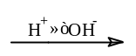 B、酰氯 + 酚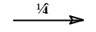
C、酯交换 D、腈 + 酚 + 水
29、下列化合物中能发生亲核取代反应的是:
A、吡啶 B、苯 C、吡咯 D、吲哚

30、下列化合物中能被NaBH₄还原的是：
A、C₆H₅NO₂ ；B、CH₃COOEt ；C、CH₃CH=CH₂； D、C₆H₅COCH₃
31、下面哪种试剂能与醛酮发生α-H的卤代反应?
A、SOCl₂；B、HBr ；C、Br₂+CH₃COOH；D、 PCl₃
32、下列哪些不是自由基反应的特征?
A、酸碱对反应有明显的催化作用；B、光、热、过氧化物能使反应加速；
C、氧、氧化氮、酚对反应有明显的抑制作用；D、溶剂极性变化对反应影响很小

33、脂肪的碱水解称为:
A、酯化 B、还原 C、皂化 D、水解
34、生育酚是:
A、维生素A B、维生素C C、维生素D D、维生素E
35、蛋白质的三级结构是:
A、蛋白质填入到酶空腔的方式 B、分子所采取的结构形态
C、氨基酸的排列顺序 D、折叠链所采取的形式

评卷人 | 得分
 |  | 三、反应题（11小题，每小题2分，共24分）
完成反应方程式，请写出下列反应的主要有机产物(如有立体化学问题请注明)。
1、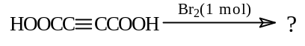
2、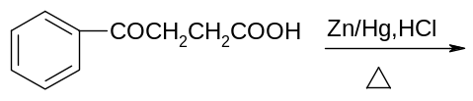
3、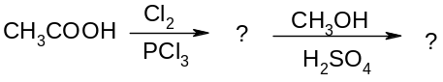
4、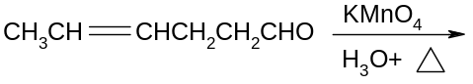
5、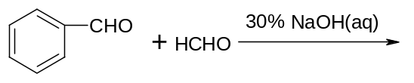
6、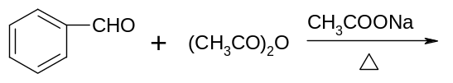
7、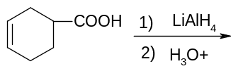；
8、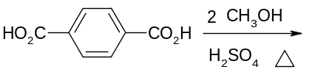；
9、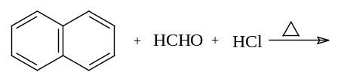
10、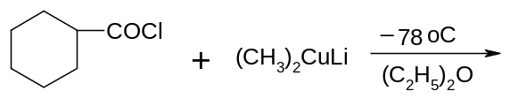
11、